**Дербент – колыбель трех религий (23.03.2017г.)**

В последнее время повсюду в обществе продолжает нарастать социальная напряженность, не прекращаются межэтнические и межконфессиональные конфликты. Все это является прямой внутренней угрозой безопасности государства.

Недоброжелательность, озлобленность, агрессивность все больше распространяются в подростковой среде. Взаимная нетерпимость, агрессия и эгоизм через средства массовой информации и социальное окружение детей проникают и в учебные заведения. Поэтому активизируется процесс поиска эффективных механизмов воспитания детей в духе толерантности, в том числе приятия чужой культуры,  уважения прав других, непохожих на тебя, людей.

Толерантность должна пониматься не просто как терпимое отношение к чему-то иному, отличающемуся от привычного нам. Толерантность предполагает не только *понимание*, но и *приняти*е того факта, что окружающий мир и населяющие его народы очень разнообразны. При этом каждый этнос, как и каждая религия, уникален и неповторим. Только признание этнического и религиозного многообразия, понимание и уважение культурных особенностей, присущих представителям других народов и религий, в сочетании с демократическими ценностями гражданского общества могут содействовать созданию подлинно толерантной атмосферы жизни.

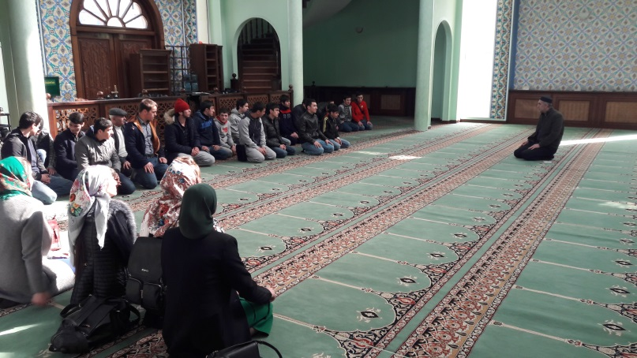

Подростковый и юношеский  возраст – это начало осознанного восприятия мира, когда в человеке закладываются критерии добра и зла, порядочности и лживости, смелости и трусости. Поэтому эти возраста являются одним из основных этапов воспитания, в котором воспитываются основные принципы гуманной жизни.

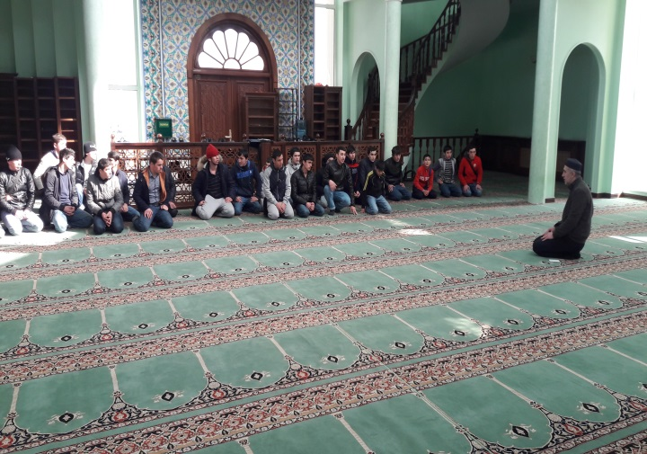У подрастающего поколения необходимо формировать уважение к другим народам и культурам и их религиям, готовность к деловому сотрудничеству и взаимодействию, совместному решению общечеловеческих проблем; нужно научить уважать любого человека,  представителя иной социокультурной группы; стимулировать желание познавать разные культуры; формировать толерантность к этническим культурам, учить предотвращать или творчески преодолевать конфликты. Необходимо формировать знания, умения и навыки поведения толерантного, принимающего, позитивно-активного в отношениях с другими расами, этносами, народами, нациями, религиями.

Именно с такими целями в ГБПОУ «Аграрный колледж» 23 марта 2017г. была организована экскурсия в г. Дербент, которому исполнилось 2 тысячи лет, с посещением культовых молитвенных сооружений трех мировых религий: иудаизма (синагоги), ислама (мечети) и православия (церкви).

С инициативой поездки выступили социальный педагог Гусеналиева Н.О. и педагог-психолог Раджабова З.А.

Первая остановка обучающихся и студентов колледжа в составе 30 человек состоялась у ворот старейшей мечети на территории России - Джума-мечети, затем у синагоги и, наконец, у православной церкви.

**Джума-мечеть** в г. Дербент принадлежит к самым значительным ранним мечетям, построенный в исламском халифате, входит в пятерку древнейших мечетей в мире, построена в 115 году хиджри (733/4г.). На то время в Дербенте уже имелось семь мечетей, по одной на каждый магал. Джума-мечеть стала большой соборной (главной) мечетью города и главным 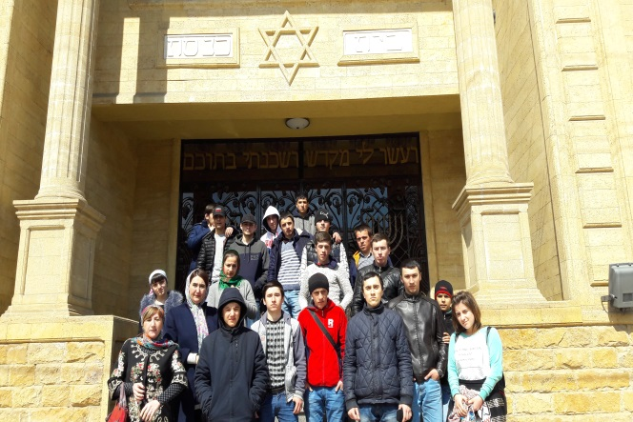источником распространения ислама на территории России…

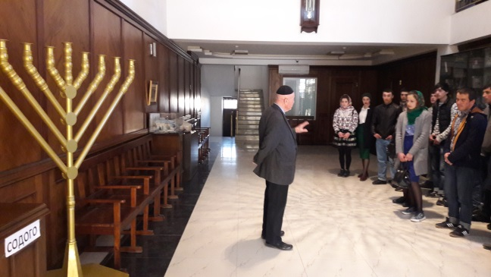Синагога в г. Дербент, выстроенная заново, открылась 22 марта 2010г., до этого на месте постройки, при разборке старой синагоги в фундаменте обнаружили камень, на котором были даты строительства старой синагоги за двести лет назад

**Церковь Покрова Пресвятой Богородицы** в г. Дербент открыта с 7 января 1900г. В настоящее время церковь переживает второе рождение: произведены ремонтно-востановительные работы, построен церковный дом, установлен новый иконостас…

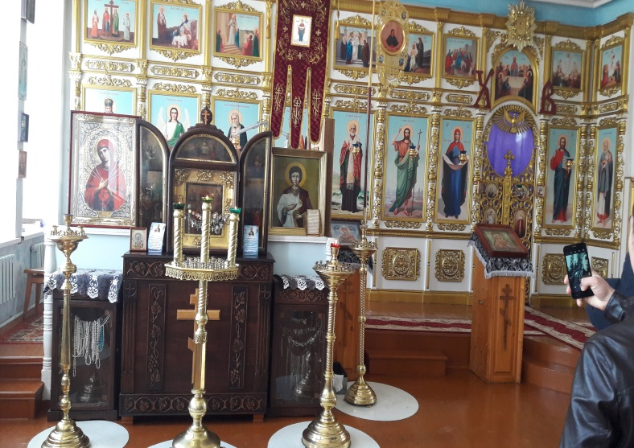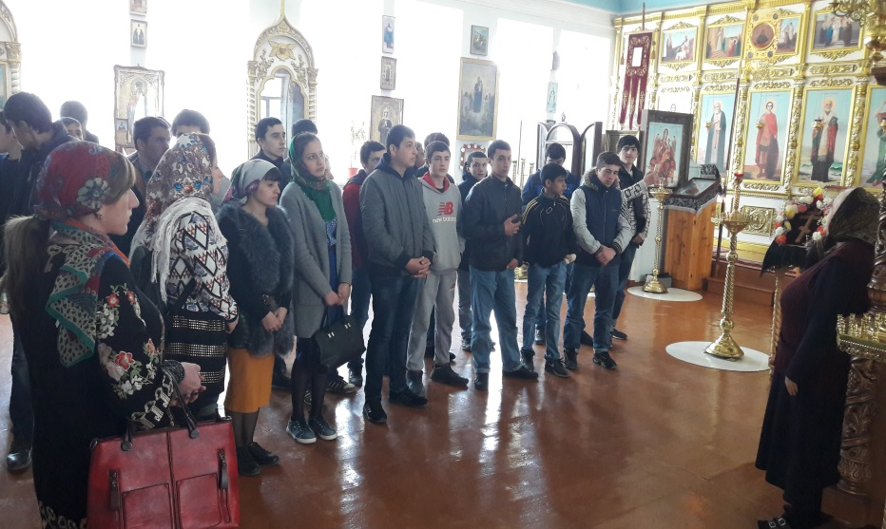Все руководители культовых молитвенных сооружений (имам мечети, равин синагоги, настоятельница церкви) в беседе с обучающимися и студентами колледжа рассказывали об основных догмах своей религии, об истории постройки и функционирования культовых сооружений, о мирном сосуществовании трех религий на территории города, о совместном решении проблемных вопросов города представителями трех религий, о совместном праздновании религиозных праздников на протяжении вот уже многих столетий.

**Воистину Дербент – колыбель трех религий.**